Для профессии
15.01.05 Сварщик (ручной и частично механизированной сварки (наплавки 1 курс
по ОП 01 Инженерная графика

Тема 3
Основные понятия и принципы проектирования в среде AutoCAD
Урок №34 Условности и упрощения на рабочих чертежах AutoCAD
Для изучения вопроса студентам предлагается использовать учебник
Муравьев С.Н Инженерная графика. И лекцию.
Задания к изучению материала
- Изучить тему по учебнику или по лекции
- Выполнить чертежи на Рисунок 3.31; 3.32; 3.36; 3.37; 3.40 – 3.42;
- Задание выполнить фото прислать или на электронную почту, или на платформу.

Требования к оформлению практических работ
- Чертежи должны быть выполнен р рабочей тетради
- На листе с рамкой,
- Чертежи коротко обозначьте упрощение
- На листе должна быть фамилия

Лекция

Условности и упрощения при выполнении чертежей
Для того чтобы сделать чертежи более простыми и понятными, а также с целью экономии времени при выполнении чертежа этот же стандарт устанавливает условности и упрощения.
Если вид, разрез или сечение представляют симметричную фигуру, допускается вычерчивать половину изображения (рисунок 3.31) или немного более половины изображения с проведением в последнем случае линии обрыва (рисунок 3.32).
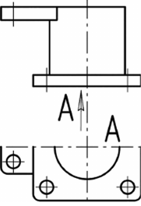
Рисунок 3.31
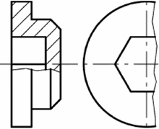
Рисунок 3.32
Если предмет имеет несколько одинаковых, равномерно расположенных элементов, то на изображении этого предмета полностью показывают один-два таких элемента, а остальные элементы показывают упрощенно или условно (рисунок 3.33).
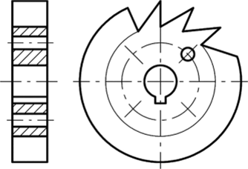
Рисунок 3.33
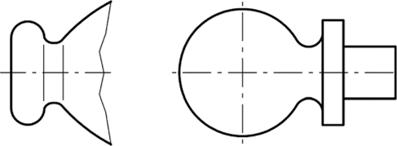
Рисунок 3.34
Плавный переход от одной поверхности к другой показывается условно или совсем не показывается (рисунок 3.34).

Такие детали, как винты, заклепки, шпонки, непустотелые валы и шпиндели, шатуны, рукоятки и т.п. при продольном разрезе показывают нерассеченными. Шарики всегда показывают нерассеченными. Как правило, показываются нерассеченными на сборочных чертежах гайки и шайбы. Такие элементы как спицы маховиков, шкивов, зубчатых колес, тонкие стенки типа ребер жесткости и т.п. показывают не- заштрихованными, если секущая плоскость направлена вдоль оси или длинной стороны такого элемента (рисунок 3.35). Пластины, а также элементы деталей (отверстия, фаски, пазы, углубления и т.п.) размером на чертеже 2 мм и менее изображают с отступлением от масштаба, принятого для всего изображения, в сторону увеличения. Допускается незначительную конусность или уклон изображать с увеличением.
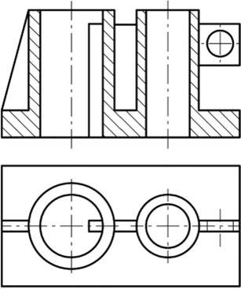
Рисунок 3.35
При необходимости выделения на чертеже плоских поверхностей предмета на них проводят диагонали сплошными тонкими линиями (рисунок 3.36). Допускаются упрощения, подобные указанным на рисунке 3.37.
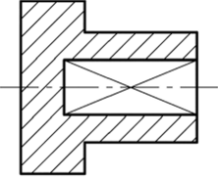
Рисунок 3.36
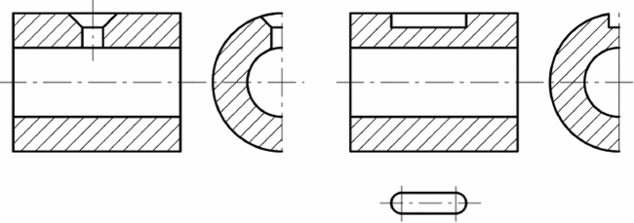
Рисунок 3.37
Предметы или элементы, имеющие постоянное или закономерно меняющееся поперечное сечение (валы, цепи, прутки, фасонный прокат, шатуны и т.п.) допускается изображать с разрывами. Частичное изображение и изображение с разрывами ограничивают одним из следующих способов (рисунок 3.38).
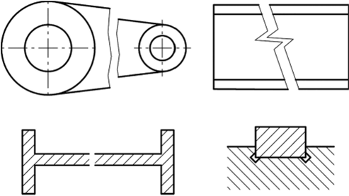
Рисунок 3.38
На чертежах предметов со сплошной сеткой, плетенкой, орнаментом, рельефом, накаткой и т.д. допускается изображать эти элементы частично (рисунок 3.39).
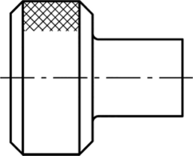
Рисунок 3.39
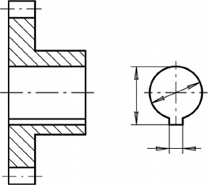
Рисунок 3.40
Для показа отверстий в ступицах зубчатых колес, шкивов и т.п., а также для шпоночных пазов вместо полного изображения детали допускается давать лишь контур отверстия (см. рисунок 3.37) или паза (рисунок 3.40).
Условное графическое обозначение «развернуто» должно быть нанесено на чертеж в виде знака (рисунок 3.41), а условное графическое обозначение «повернуто» должно соответствовать знаку на рисунке 3.42. Знаки выполняются тонкой линией.
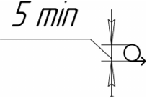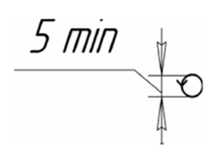
Рисунок 3.41 Рисунок 3.42
Вопросы для самопроверки
- 1 Как оформляют изображения, называемые видом?
- 2 Какая разница между основным и дополнительным видом?
- 3 Какие элементы деталей на продольных разрезах не заштриховывают?
- 4 Что называется сложным разрезом? Назовите виды сложных разрезов?
- 5 Какой разрез называется наклонным?
- 6 Что называется местным разрезом?
- 7 В чем заключается особенность выполнения разрезов на симметричных изображениях?
- 8 Какая разница между разрезом и сечением?
- 9 Назовите виды сечений
- 10 В каком случае на разрезах не отмечают положения секущей плоскости и не сопровождают разрез надписью?

